EUDRAGMDP
http://eudragmdp.ema.europa.eu/
Klik op de volgende knop
Cliquez sur le bouton suivant
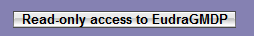
Hoe een GMP / GDP certificaat opzoeken in Eudragmdp?
Comment trouver un certificat GMP / GDP dans EudraGMDP ?
Klik op de knop « GMP » of « GDP »
Cliquez sur le bouton « GMP » ou « GDP »
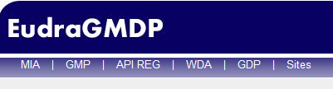
Het volgende scherm verschijnt
L’écran suivant apparaît
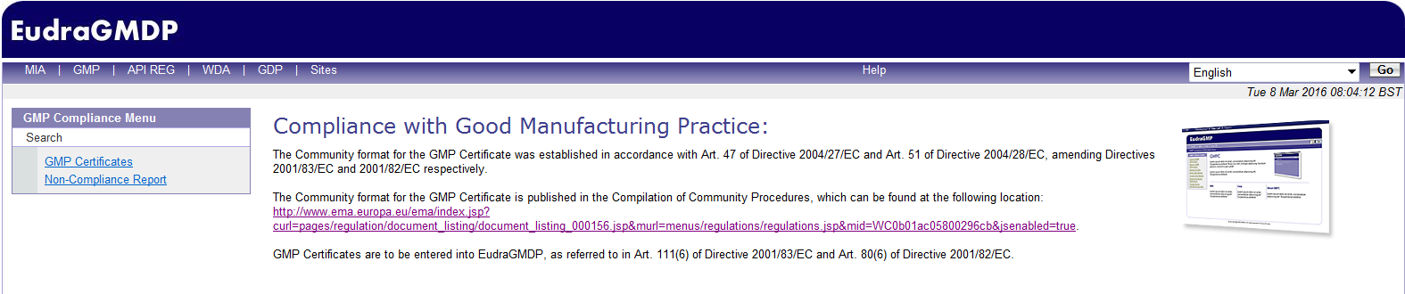
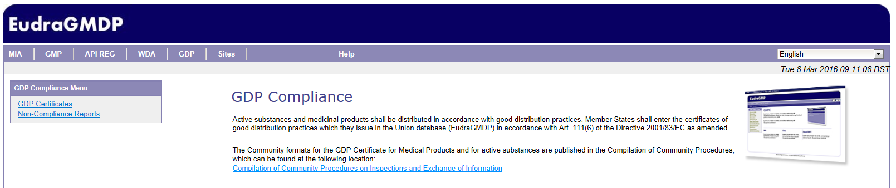
Klik op de knop « GMP Certificates » of « GDP Certificates »
Cliquez sur le bouton “GMP Certificates” ou “GDP Certificates”
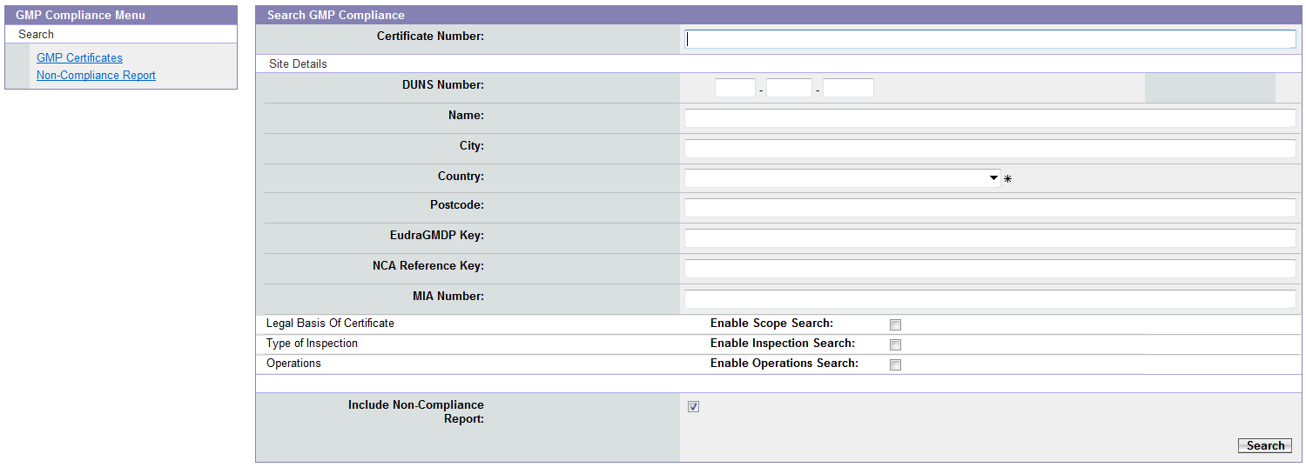
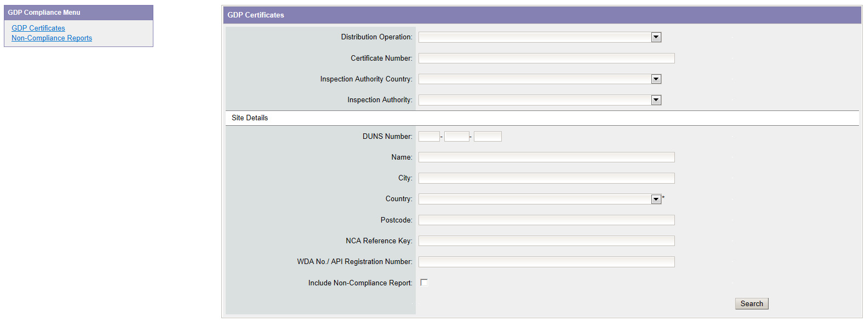
Zoeken op naam van de firma
Ofwel geef je de volledige naam in die op het certificaat vermeld is, rekening houdend met de juiste positie van alle letters/spaties/tekens. Indien je de correcte naam niet weet, maak dan gebruik van het sterretje (*), je kan dit zowel voor als na enkele opeenvolgende letters van de naam gebruiken, dit vervangt de ontbrekende letters, tekens en spaties. Kies het land uit de lijst.
Klik daarna op de knop « Search » onderaan.
Recherche par nom de la société
Vous notez le nom complet indiqué sur le certificat, en tenant compte de la position de toutes les lettres/caractères/espaces. Si vous ne connaissez pas le nom précis, vous pouvez utiliser l’astérisque (*), vous pouvez l’utiliser avant ou après quelques lettres du nom, il remplace les lettres/caractères/ espaces manquants. Choisissez le pays dans la liste.
Cliquez sur le bouton «Search» en bas.
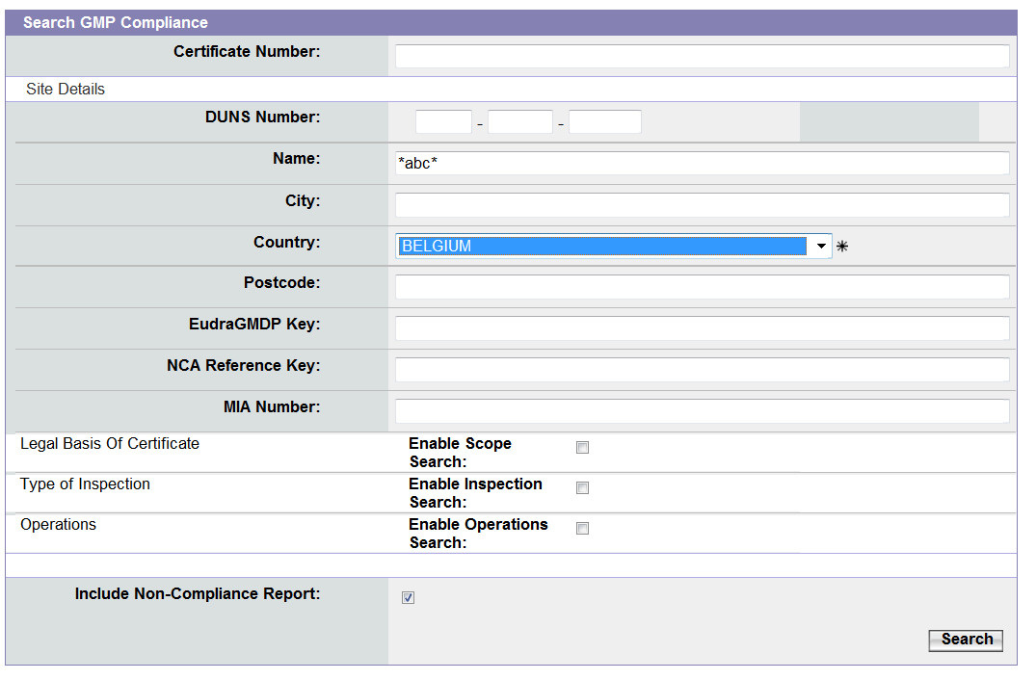
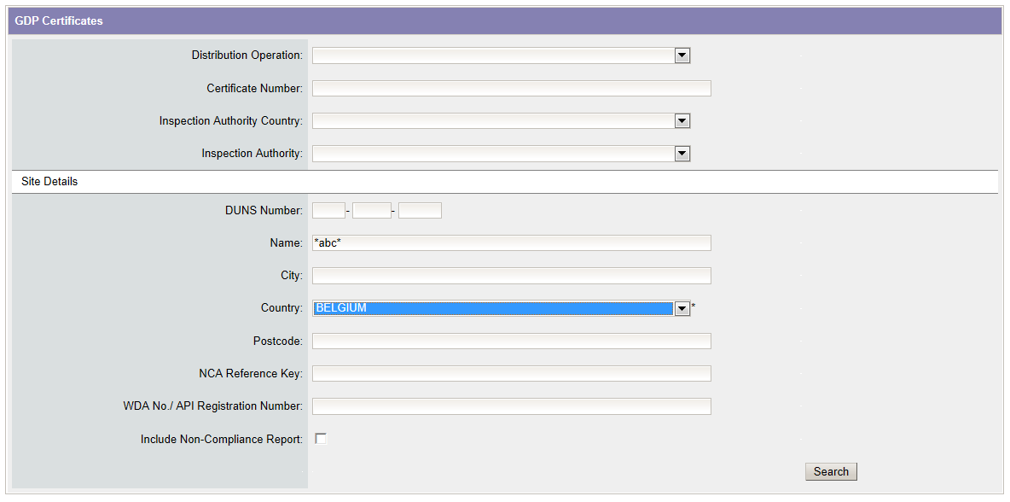
Zoeken op vergunning nummer van de firma
Ofwel geef je het volledige vergunning nummer in die op het certificaat vermeld is, rekening houdend met de juiste positie van alle cijfers en letters (H – V – IMP). Indien je het juiste nummer/letters niet weet, maak dan gebruik van het sterretje (*), je kan dit zowel voor als na enkele opeenvolgende cijfers van het vergunningsnummer gebruiken, dit vervangt de ontbrekende cijfers/letters. Kies het land uit de lijst.
Klik daarna op de knop « Search » onderaan.
Recherche par numéro d’autorisation de l’entreprise
Vous donnez le numéro de licence complet indiqué sur le certificat, en tenant compte de la position de tous les chiffres et les lettres (H-V-IMP). Si vous ne connaissez pas le numéro précis, vous pouvez utiliser l’astérisque (*), vous pouvez l’utiliser avant ou après quelques chiffres consécutifs du numéro de licence, il remplace les numéros/lettres manquants. Choisissez le pays dans la liste.
Cliquez sur le bouton « Search » en bas.
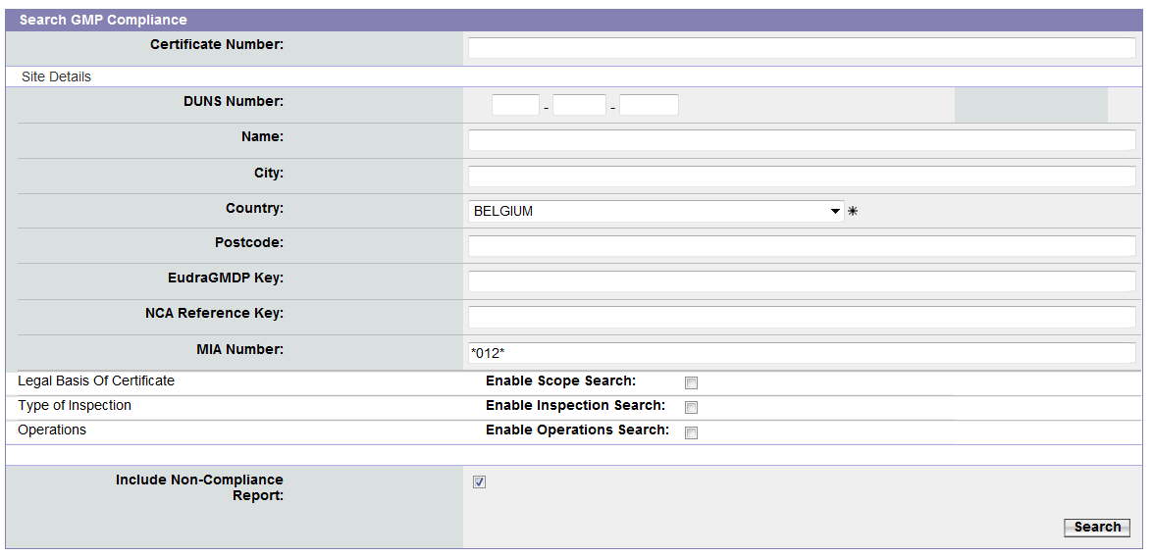
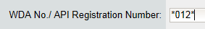
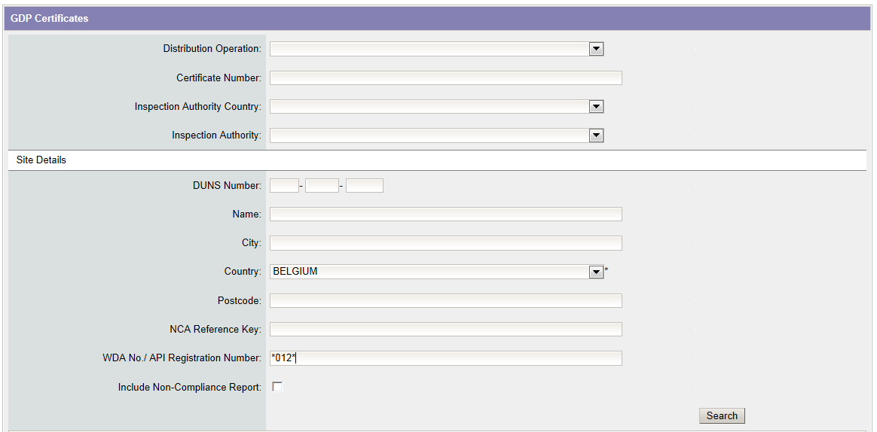

Onderaan krijg je een overzicht van alle certificaten die aan uw aanvraag voldoen. Klik dan op het certificaatnummer in de eerste kolom van het gewenste certificaat. Je hebt dan de mogelijkheid het certificaat onmiddellijk te bekijken of af te drukken via een printvoorbeeld. (voor GMP certificaten inclusief API’s is er de mogelijkheid een korte versie van het certificaat af te drukken).
En dessous vous trouverez la liste de tous les certificats se rapportant à votre recherche. Ensuite, cliquez sur le numéro de certificat dans la première colonne du certificat souhaité. Vous avez la possibilité de regarder le certificat immédiatement ou l’imprimer via un aperçu. (pour les certificats GMP, pour les API vous avez la possibilité d’imprimer une version courte du certificat).
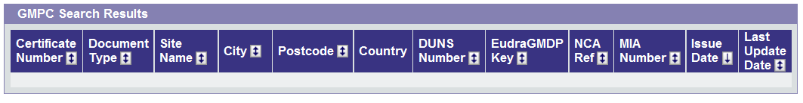
Hoe een MIA / WDA opzoeken in eudragmdp?
Klik op de knop « MIA » of « WDA »
Cliquez sur le bouton « MIA » ou « WDA »
Het volgende scherm verschijnt
L’écran suivant apparaît
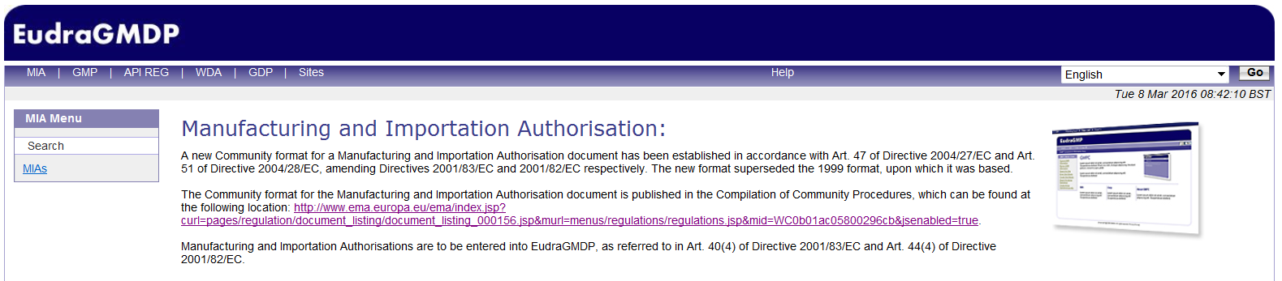
Klik op de knop « MIAs » of “WDA”
Cliquez sur le bouton « MIAs » ou « WDA »
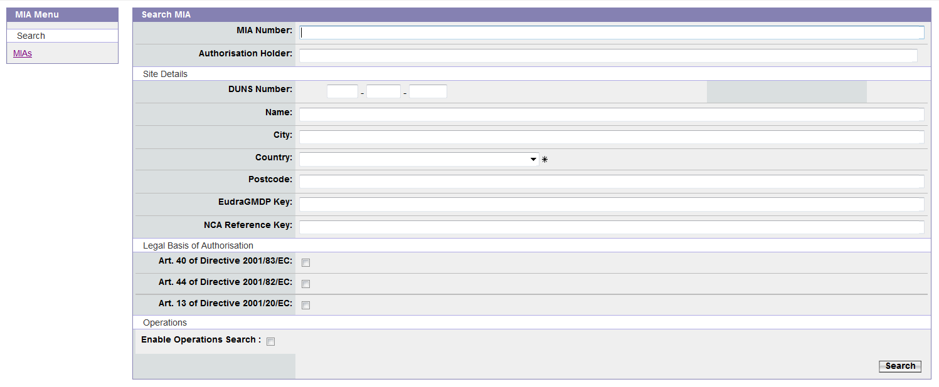
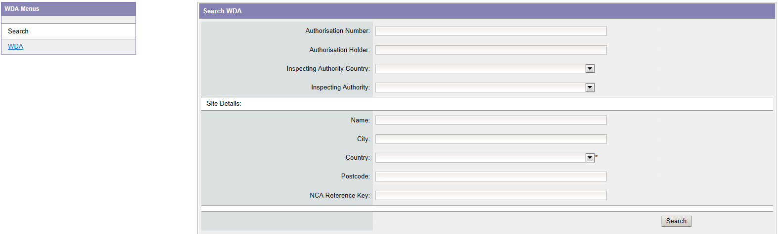

Zoeken op naam van de firma of op vergunningsnummer
zie werkwijze zoals voor GMP / GDP certificaten
Onderaan krijg je een overzicht van alle MIA’s / WDA’s die aan uw aanvraag voldoen. Klik dan op het vergunningsnummer in de eerste kolom van de gewenste vergunning. Je hebt dan de mogelijkheid de vergunning onmiddellijk te bekijken of af te drukken via een printvoorbeeld.
Recherche par nom de la société ou le numéro de l’autorisation
Voir le processus pour les certificats GMP/GDP.
En dessous vous obtenez tous les MIA’s/WDA’s se rapportant à votre recherche. Cliquez sur le numéro de licence dans la première colonne de la licence requise. Vous avez la possibilité de regarder la licence immédiatement ou l’imprimer via un aperçu.

Hoe een API REG opzoeken in eudragmdp?
Klik op de knop « API REG »
Cliquez sur le bouton « API REG »
Het volgende scherm verschijnt
L’écran suivant apparaît
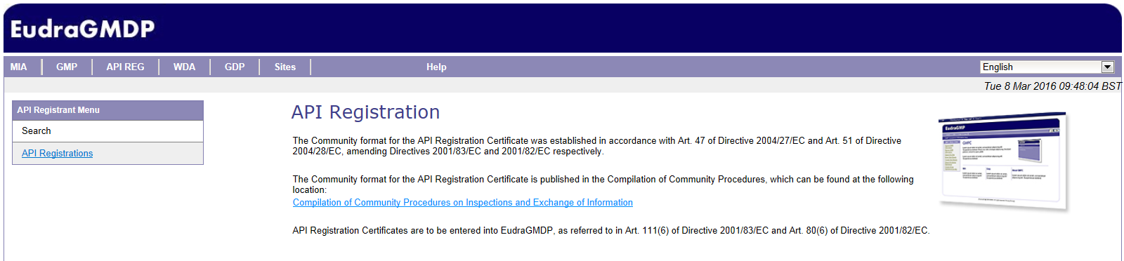
Klik op de knop « API Registrations »
Cliquez sur le bouton « API Registrations »
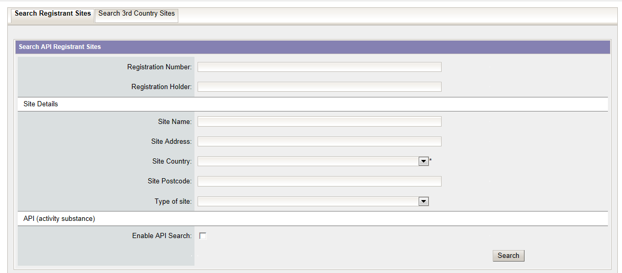

Zoeken op naam van de firma of op registratienummer
zie werkwijze zoals voor GMP / GDP certificaten
Onderaan krijg je een overzicht van alle API registraties die aan uw aanvraag voldoen. Klik dan op het registratienummer in de eerste kolom van de gewenste registratie. Je hebt dan de mogelijkheid de registratie onmiddellijk te bekijken of af te drukken via een printvoorbeeld.
Recherche par nom de la société ou le numéro d’enregistrement
Voir le processus pour les certificats GMP/GDP.
En dessous vous obtenez tous les enregistrement API se rapportant à votre recherche. Cliquez sur le numéro d’enregistrement dans la première colonne de l’inscription. Vous avez la possibilité de regarder l’enregistrement immédiatement ou l’imprimer via un aperçu.
Op de site kan u eveneens een help functie terugvinden / Sur le site vous pouvez également trouver une fonction d'aide.
Link : http://eudragmdp.ema.europa.eu/help_public/Default.htm

